[南昌大学生命科学学院团队论文遭质疑：图片重复问题是否站得住脚？](https://mp.weixin.qq.com/s?__biz=MzAwNzc1NjU0Ng==&mid=2648112417&idx=1&sn=c195ff966549d79a63af704c72c43764)

原创科研正气[科研正气](javascript:void(0);)2025-04-17 19:26:00四川



##\





2025年，南昌大学生命科学学院的一篇论文因图片重复问题引发关注。争议的焦点是其研究是否存在学术不端，还是无意之过。针对这些质疑，论文作者团队作出了回应。

##\





第一作者：万俊良（Junliang Wan）（南昌大学生命科学学院）

通讯作者：段晶晶（Jingjing Duan）（南昌大学生命科学学院）

第一单位：南昌大学生命科学学院

合作单位：江西省衰老与疾病重点实验室

发表期刊：Pharmacological Research

论文题目：The Essential Role of Sphingolipids in TRPC5 Ion Channel Localization and Functionality within Lipid Rafts

（题目翻译：鞘脂在TRPC5离子通道定位及其脂筏功能中的关键作用）

研究资助：中国国家自然科学基金（82171551 和 3247110409）以及江西省自然科学基金（20232ACB205002 和 20242BAB23056）。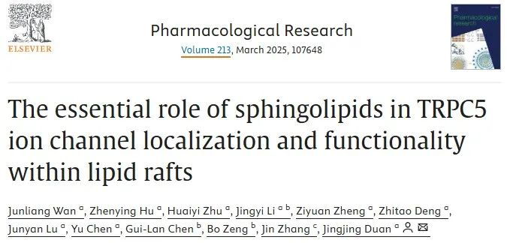

##\





2025年4月，匿名用户Abrostola urentis在学术监督平台PubPeer上对该论文提出了质疑，指出论文中某些实验图片存在重复或疑似拼接问题。以下为质疑提出的部分内容：

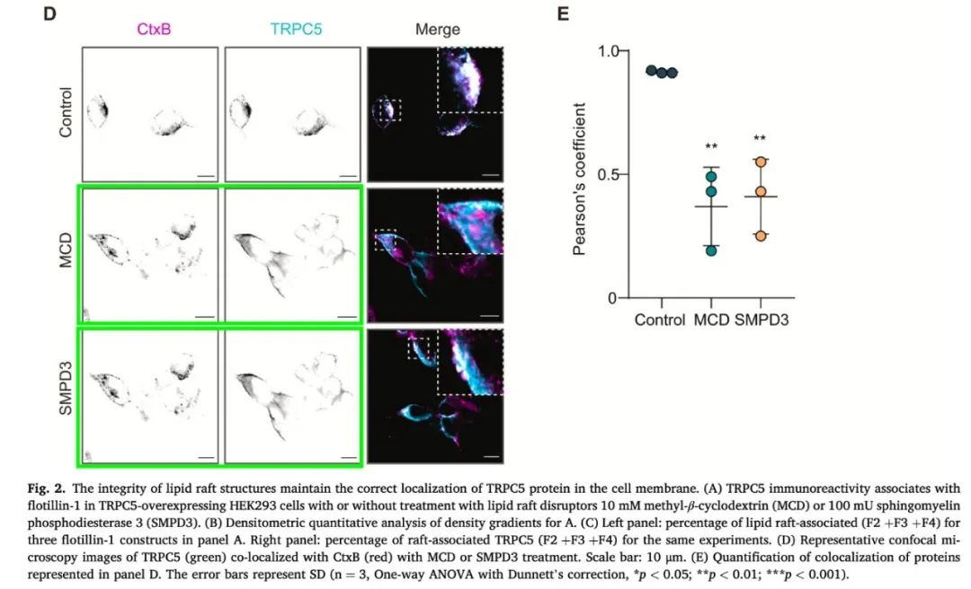

__参考链接  
 __

https://pubpeer.com/publications/DE6DEF0654FA7EC6C0199443C2401B

**免责声明**

本公众号转载的信息来源于 PubPeer、Pubmed及相关期刊，涉及的人名、单位均为音译。对于文章内容的真实性、完整性及及时性，本公众号不作任何保证或承诺，内容仅供读者参考。  
 如任何单位或个人认为本内容可能涉嫌侵犯其合法权益，请及时向我们提交书面权利通知及详细侵权情况，我们将依法尽快移除相关涉嫌侵权的内容。  
 若您有任何建议，欢迎随时与客服联系。

**第三方客服QQ账号：3970604145**

